F
C(Extr.)/31/6
ORIGINAL : anglais
DATE : 8 septembre 2014
UNION INTERNATIONALE POUR LA PROTECTION DES OBTENTIONS VÉGÉTALES
Genève
CONSEIL
Trente et unième session extraordinaire
Genève, 11 avril 2014
COmpte rendu
adopté par le Conseil
Ouverture de la session

* Le Conseil de l’Union internationale pour la protection des obtentions végétales (UPOV) a tenu
sa trente et unième session extraordinaire à Genève le 11 avril 2014, sous la présidence de Mme Kitisri Sukhapinda (États-Unis d’Amérique), présidente du Conseil.

* La liste des participants fait l’objet de l’annexe I du présent document.

* La session est ouverte par la présidente, qui souhaite la bienvenue aux participants.

* Le Conseil présente ses condoléances pour la triste perte de M. François Boulineau, président du Groupe de travail technique sur les plantes potagères (TWV), décédé le 23 décembre 2013. Il rappelle que, outre ses fonctions de président du TWV, M. Boulineau avait non seulement apporté aux travaux techniques de l’UPOV une grande expérience et des connaissances spécialisées mais encore qu’il était un expert éminent pour un certain nombre d’importants principes directeurs d’examen importants de l’UPOV.

* Le secrétaire général adjoint annonce que M. Fuminori Aihara a achevé son détachement de trois ans à l’UPOV et qu’il a été remplacé par M. Jun Koide, un ressortissant du Japon.

Adoption de l’ordre du jour

* Le Conseil adopte le projet d’ordre du jour révisé proposé dans le document C(Extr.)/31/1 Rev.

Examen de la conformité du projet de protocole de l’ARIPO pour la protection des obtentions végétales avec l’Acte de 1991 de la Convention UPOV

* Le Conseil examine le document C(Extr.)/31/2.

La représentante de l’Association for Plant Breeding for the Benefit of Society (APBREBES) explique que l’APBREBES a soumis des observations et un avis juridique de M. Thomas Cottier (World Trade Institute), un expert renommé du droit international et de la propriété intellectuelle qui avait également présidé des règlements de litiges à l’OMC. Elle indique qu’une question clé est celle de savoir si l’ARIPO remplit les conditions nécessaires pour devenir membre de l’UPOV. Elle note que l’article 34 de l’Acte de 1991 de la Convention UPOV énumère les conditions de base que doit remplir une organisation intergouvernementale (OIG) pour devenir membre de l’UPOV, en particulier que l’OIG est tenue d’avoir une législation propre liant tous ses États membres. Elle note également que l’article 1)viii) définit le “territoire”, pour ce qui est d’une OIG, comme étant le territoire sur lequel s'applique le traité constitutif de l'organisation intergouvernementale. La représentante de l’APBREBES explique que, dans le cas de l’ARIPO, le traité constitutif est l’Accord de Lusaka dont sont membres 18 pays; toutefois, le projet de protocole lierait uniquement les États membres qui ont ratifié le Protocole. Elle fait sienne la conclusion de M. Cottier, à savoir que “la qualité de membre de l’ARIPO sur la base du Protocole et, partant, une qualité de membre sélective n’est pas compatible avec les dispositions de la Convention UPOV”. Elle explique en outre que l’article 30.1) énumère les mesures nécessaires pour l’application de la Convention et que M. Cottier a mis en doute la capacité qu’a l’ARIPO de se conformer aux dispositions en l’absence de législations nationales : “L’ARIPO, qui couvre le territoire de tous ses Etats membres, doit démontrer que tous ses États membres remplissent toutes ces conditions, que ce soit par le biais d’une loi nationale ou en accordant un effet direct aux droits de la Convention UPOV. Les mêmes conditions doivent être remplies par chaque membre à titre individuel pour devenir membre de l’UPOV. Ils doivent soit préparer une loi soit démontrer que les droits de la Convention reçoivent un effet national”. Elle note que M. Cottier avait conclu que “l’ARIPO en tant qu’organisation n’est donc pas en mesure de se conformer aux dispositions de l’article 30.2) de la Convention UPOV selon le projet de protocole d’adhésion. Les conditions de base pour devenir membre de l’UPOV ne sont pas remplies”. La représentante de l’APBREBES est d’avis que le paragraphe 42 de la décision qui prévoit que les Etats contractants du projet de protocole pourraient adhérer à l’Acte de 1991 de la Convention UPOV est incompatible avec les conditions de base à remplir pour devenir membre de l’UPOV (Article 30.2), car il permettrait aux pays ayant ratifié le Protocole de l’ARIPO de devenir membre de l’UPOV, même s’ils n’ont pas de législation nationale en place mais aussi s’ils avaient une loi pour les dépôts nationaux qui est en contradiction avec l’UPOV. Cela ne ferait qu’exacerber l’incertitude juridique. La représentante de l’APBREBES conclut que l’APBREBES avait soulevé des questions juridiques cruciales : “Notant que l’UPOV est une organisation fondée sur des règles puisqu’elle exige des pays adhérant à l’Acte de 1991 de s’y conformer rigoureusement, l’APBREBES estime réellement étrange et même préoccupant que les organes de l’UPOV que sont le Comité consultatif et le Conseil ainsi que le Bureau de l’UPOV n’aient pas exigé la conformité avec les conditions de base définies dans l’Acte de 1991”. La représentante signale que l’APBREBES s’est rendu compte que ces questions juridiques étaient soulevées beaucoup plus tard mais que le document avait été publié le 14 mars 2014, ce pour quoi l’APBREBES avait eu trois semaines seulement pour l’étudier. Elle signale par ailleurs que l’APBREBES avait demandé de pouvoir faire part au Comité consultatif de son opinion sur cette question mais que sa demande n’avait pas été acceptée. La représentante de l’APBREBES note qu’il y a différentes opinions juridiques et elle suggère que, pour donner à tout un chacun la possibilité de mieux comprendre les conséquences juridiques de l’approbation par le Conseil de l’UPOV des éléments de décision proposés, le débat sur cette question soit reporté à la session suivante de l’UPOV.

* Le Conseil prend note de l’intervention du représentant de l’Association for Plant Breeding for the Benefit of Society (APBREBES).

La délégation du Kenya n’est pas d’avis que la question de savoir si les lois nationales et d’application ont été adaptées par les États membres de l’ARIPO pris individuellement doit servir à décider si le projet de protocole est conforme à l’Acte de 1991 de la Convention UPOV. Elle recommande vivement que le processus se poursuive sans interruption.

* Le Conseil prend note de l’intervention de la délégation du Kenya.

* Le Conseil décide de

a) prendre note de l’analyse faite dans le présent document;

b) prendre note que les lettres “c)” et “d)” des articles 11, 12.1) et 3), 19.6), de l’annexe II du document C(Extr.)/31/2, doivent se lire “a)” et “b)” et que le mot “not” doit être supprimé de l’article 27.5) conformément au texte original du projet de protocole;

c) rendre une décision positive sur la conformité du projet de protocole de l’ARIPO pour la protection des obtentions végétales avec les dispositions de l’Acte de 1991 de la Convention internationale pour la protection des obtentions végétales, qui permet :

i) aux parties contractantes au protocole qui ne sont pas membres de l’Union liées par l’Acte de 1991, et

ii) à l’ARIPO, pour ce qui est des territoires des parties contractantes liées par le protocole,

une fois adopté le projet de protocole sans modification et une fois en vigueur le protocole, de déposer leurs instruments d’adhésion à l’Acte de 1991; et

d) autoriser le Secrétaire général à informer l’ARIPO de cette décision.

Le représentant de l'Organisation régionale africaine de la propriété intellectuelle (ARIPO) remercie le Conseil de la décision positive sur la conformité du projet de protocole de l'ARIPO pour la protection des obtentions végétales avec les dispositions de l'Acte de 1991 de la Convention UPOV. Parlant au nom de l’ARIPO et de ses 18 États membres, il indique que l’ARIPO est très reconnaissante du soutien qu’elle a reçu durant ce processus et note que l’amélioration de la productivité agricole sur le continent africain est très importante. Il explique que l’Afrique a besoin de mécanismes et stratégies pour pouvoir passer d’un déficit alimentaire à un stade où le continent pourra accroître sa sécurité alimentaire et sa productivité agricole.

Calendrier des réunions pour 2014

* Le Conseil examine le document C/47/8 Rev.2.

* Le Conseil approuve la modification ci-après apportée au calendrier des réunions pour 2014 :

CAJ/70 13 et 14 octobre
(Groupe consultatif du Comité administratif et juridique : 14 et 17 octobre)

* Le Conseil approuve la révision en parallèle du document C/47/8 Rev. “Calendrier révisé des réunions en 2014”.

Rapport du président sur les travaux de la quatre-vingt-septième session du Comité consultatif; adoption, le cas échéant, des recommandations élaborées par ce comité

* Le Conseil adopte les réponses aux questions fréquemment posées, telles qu’elles figurent dans l’annexe du document C(Extr.)/31/3.

Le Conseil exprime sa reconnaissance à l'Organe directeur du Traité international sur les ressources phytogénétiques pour l'alimentation et l'agriculture (ITPGRFA) pour ses remerciements à l'UPOV en ce qui concerne l'aide pratique apportée à l'ITPGRFA par l'UPOV et il confirme son engagement continu en matière de complémentarité. En réponse à une invitation de cet organe directeur à définir avec le secrétaire de l'ITPGRFA et le Secrétariat de l'Organisation Mondiale de la Propriété Intellectuelle (OMPI) les éventuels domaines d'interaction entre les instruments internationaux respectifs de l'ITPGRFA, de l'OMPI et de l'UPOV, le Conseil décide d'étudier l'idée d'une publication conjointe sur les questions interdépendantes concernant l'innovation et les ressources phytogénétiques, et autres initiatives appropriées.

* Le Conseil décide de créer un compte spécial de l’UPOV pour financer les projets extrabudgétaires arrêtés par le Conseil (compte de projets) et de virer sur ce compte le montant du fonds de réserve dépassant 15% des recettes totales de l’exercice biennal 2012-2013.

* Le Conseil prend note des travaux du Comité consultatif à sa quatre-vingt-septième session, ainsi qu’il est indiqué dans le document C(Extr.)/31/3.
Communiqué de presse

* Le Conseil examine le document C(Extr.)/31/4.

* Le Conseil approuve le projet de communiqué de presse figurant dans l’annexe du document C(Extr.)/31/4. Le communiqué de presse approuvé par le Conseil fait l’objet de l’annexe II du présent document.

Le présent compte rendu a été adopté par correspondance.

[Les annexes suivent]

C(Extr.)/31/6

ANNEXE I / ANNEX I / ANLAGE I / ANEXO I

LISTE DES PARTICIPANTS / LIST OF PARTICIPANTS /
TEILNEHMERLISTE / LISTA DE PARTICIPANTES

(dans l’ordre alphabétique des noms français des membres/
in the alphabetical order of the names in French of the members/
in alphabetischer Reihenfolge der französischen Namen der Mitglieder/
por orden alfabético de los nombres en francés de los miembros)

i. MEMBRES / MEMBERS / VERBANDSMITGLIEDER / MIEMBROS
ALLEMAGNE / GERMANY / DEUTSCHLAND / ALEMANIA
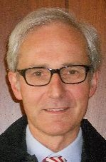 | Udo VON KROECHER, Präsident, Bundessortenamt, Osterfelddamm 80,  D-30627 Hannover  (tel.: +49 511 9566 5603 fax: +49 511 9566 5904 e-mail: Postfach.Praesident@bundessortenamt.de)
Barbara SOHNEMANN (Frau), Justiziarin, Leiterin, Rechtsangelegenheiten, Sortenverwaltung, Gebühren, Bundessortenamt, Postfach 610440, D-30604 Hannover
(tel.: +49 511 95665624 fax: +49 511 95669600
e-mail: barbara.sohnemann@bundessortenamt.de)
ARGENTINE / ARGENTINA / ARGENTINIEN / ARGENTINA
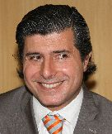 | Raimundo LAVIGNOLLE, Presidente, Instituto Nacional de Semillas (INASE), Venezuela 162. 3º, C1095AAD Buenos Aires  (tel.: +54 11 3220 5434 e-mail: rlavignolle@inase.gov.ar)
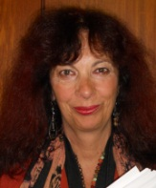 | Carmen Amelia M. GIANNI (Sra.), Coordinadora de Propiedad Intelectual / Recursos Fitogenéticos, Instituto Nacional de Semillas (INASE), Venezuela 162, 1063 Buenos Aires (tel.: +54 11 32205414 e-mail: cgianni@inase.gov.ar)
Alberto BALLESTEROS, Examiner for Cereal, Cotton and Forage Crops/Examinador técnico, Registro de Variedades, Instituto Nacional de Semillas (INASE), Venezuela 162, 3 piso, of. 347, 1063 Buenos Aires
(tel.: +54 11 3220 5424 fax: +54 11 4349 2444 e-mail: aballesteros@inase.gov.ar)
AUSTRALIE / AUSTRALIA / AUSTRALIEN / AUSTRALIA
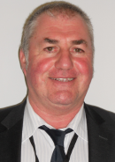 | Nik HULSE, Senior Examiner of PBR, Plant Breeder's Rights Office, IP Australia, 47 Bowes Street, Phillip ACT 2606  (tel.:+61 2 6283 7982 fax: +61 2 6283 7999 e-mail: nik.hulse@ipaustralia.gov.au)
BELGIQUE / BELGIUM / BELGIEN / BÉLGICA
Françoise DE SCHUTTER (Madame), Attachée, Office belge de la Propriété intellectuelle (OPRI), 16, bvd Roi Albert II, B-1000 Bruxelles
(tel.: 32 2 277 9555 fax: 32 2 277 52 62 e-mail: francoise.deschutter@economie.fgov.be)
BRÉSIL / BRAZIL / BRASILIEN / BRASIL
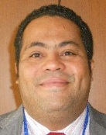 | Fabrício SANTANA SANTOS, Coordinator, National Plant Variety Protection Office (SNPC), Esplanada dos Ministerios, Bloco ‘D’, Anexo A, Sala 250, CEP 70043-900 Brasilia , D.F.  (tel.: +55 61 3218 2923 fax: +55 61 3224 2842 e-mail: fabricio.santos@agricultura.gov.br)
CANADA / CANADA / KANADA / CANADÁ
Anthony PARKER, Commissioner, Plant Breeders’ Rights Office, Canadian Food Inspection Agency (CFIA), 59, Camelot Drive, Ottawa Ontario K1A 0Y9
(tel.: +1 613 7737188 fax: +1 613 7737261 e-mail: anthony.parker@inspection.gc.ca)
CHILI / CHILE / CHILE / CHILE
Marcela PAIVA (Sra.), Consejera, Misión Permanente de Chile ante la Organización Mundial del Comercio, 58, rue de Moillebeau, 1209 Ginebra, Suiza
(tel: +41 22 918 00 88 fax: +41 22 734 41 94 e-mail: mpaiva@minrel.gov.cl
CHINE / CHINA / CHINA / CHINA
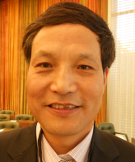 | Qi WANG, Director, Division of Protection for New Varieties of Plants, Office of Protection of New Varieties of Plants, State Forestry Administration, 18 Hepingli East Street, 100714 Beijing  (tel.: +86 10 84239104 fax: +86 10 84238883 e-mail: wangqihq@sina.com)
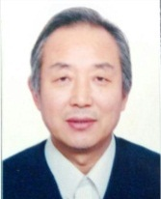 | Wang WEI, Deputy Director-General, Office of Protection of New Varieties of Plants, State Forestry Administration, No. 18 Hepingli East Street, Beijing 100714  (tel.: +86 10 842 385 32 fax: +86 10 842 387 10 e-mail: wang.wei@cfcs.org.cn)
Jing XUE (Mrs.), Project Administrator, State Intellectual Property Office of the People’s Republic of China, 6 Xitucheng Road, Haidan, Beijing 100088
(tel.: +86 10 620 838 20 fax: +86 10 620 196 15 e-mail: xuejing@sipo.gov.cn)
Yang YANG (Ms.), Examiner, Division of New Plant Variety Protection, Development Center for Science and Technology, Ministry of Agriculture, Room No. 713, Nonfeng Building, No. 96, Dongsanhuan Nanlu, Chaoyang District, Beijing 100122
(tel.: +86 10 591 99392 fax: +86 10 591 99396 e-mail: yangyang@agri.gov.cn)
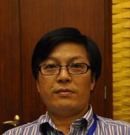 | ZHENG Yongqi, Director, Molecular Identification for Plant Varieties, Office of Protection of New Varieties of Plants, State Forestry Administration, Xiangshan Road, Haidian district, Beijing 100091  (tel.: +86 10 62888565 fax: +86 10 62872015 e-mail: zyq8565@126.com)
COLOMBIE / COLOMBIA / KOLUMBIEN / COLOMBIA
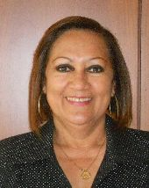 | Ana Luisa DÍAZ JIMÉNEZ (Sra.), Directora Técnica de Semillas, Dirección Técnica de Semillas, Instituto Colombiano Agropecuario (ICA), Carrera 41 No. 17-81, Piso 4°, Zona Industrial de Puente Aranda, Bogotá D.C.  (tel.: +57 1 3323700 fax: +57 1 3323700 e-mail: ana.diaz@ica.gov.co)
DANEMARK / DENMARK / DÄNEMARK / DINAMARCA
Gerhard DENEKEN, Head, Department of Variety Testing, The Danish AgriFish Agency (NaturErhvervestyrelsen), Ministry of Food, Agriculture and Fisheries, Teglvaerksvej 10, Tystofte, DK-4230 Skaelskoer
(tel.: +45 5816 0601 fax: +45 58 160606 e-mail: gde@naturerhverv.dk)
ÉQUATEUR / ECUADOR / ECUADOR / ECUADOR
Lilián CARRERA GONZÁLEZ (Sra.), Directora Nacional de Obtenciones Vegetales, Instituto Ecuatoriano de la Propiedad Intelectual (IEPI), Av. República 396 y Diego de Almagro, Edif. Forum 300, Planta Baja, Mezzanine, Pisos 1, 3, 5 y 8, 89-62 Quito
(tel.: +593 2394 0000 ext 1400 fax: +593 998241492 e-mail: lmcarrera@iepi.gob.ec)
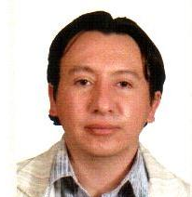 | Edison TROYA ARMIJOS, Experto principal en obtenciones vegetales, Instituto Ecuatoriano de la Propriedad Intelectual, Instituto Ecuatoriano de la Propiedad Intelectual (IEPI), Edificio Forum 300, Av. República 396 y Almagro, Pichincha, Quito  (tel.: +593 2 3940002 Ext. 1402 e-mail: etroya@iepi.gob.ec)
Alexandra BHATTACHARYA (Ms.), Consejera, Misión Permanente del Ecuador ante la OMC, Rue de Lausanne 145, 1201 Ginebra, Suiza
Instituto Ecuatoriano de la Propiedad Intelectual (IEPI), República 396 y Diego de Almagro, Quito, Ecuador
(tel.: +41 22 9083550 fax: +593 023 940 000 e-mail: alexandra.bhattacharya@gmail.com)
ESPAGNE / SPAIN / SPANIEN / ESPAÑA
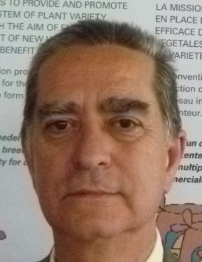 | Luis SALAICES, Jefe del Área del Registro de Variedades, Subdirección general de Medios de Producción Agrícolas y Oficina Española de Variedades Vegetales (MPA y OEVV), Ministerio de Agricultura, Alimentación y Medio Ambiente (MAGRAMA), C/ Almagro No. 33, planta 7a, E-28010 Madrid  (tel.: +34 91 347 6712 fax: +34 91 347 6703 e-mail: luis.salaices@magrama.es)
ESTONIE / ESTONIA / ESTLAND / ESTONIA
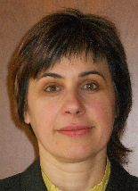 | Renata TSATURJAN (Ms.), Chief Specialist, Plant Production Bureau, Ministry of Agriculture, 39/41 Lai Street, EE-15056 Tallinn  (tel.: +372 625 6507 fax: +372 625 6200 e-mail: renata.tsaturjan@agri.ee)
ÉTATS-UNIS D'AMÉRIQUE / UNITED STATES OF AMERICA / VEREINIGTE STAATEN VON AMERIKA / ESTADOS UNIDOS DE AMÉRICA
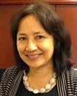 | Kitisri SUKHAPINDA (Ms.), Patent Attorney, Office of Policy and External Affairs, United States Patent and Trademark Office (USPTO), Madison Building, West Wing, 600 Dulany Street, MDW 10A30, Alexandria VA 22313  (tel.:+1 571 272 9300 fax: + 1 571 273 0085 e-mail: kitisri.sukhapinda@uspto.gov)
Paul M. ZANKOWSKI, Commissioner, Plant Variety Protection Office, USDA, AMS, S&T, Plant Variety Protection Office, 1400 Independence Ave., S.W., Room 4512 - South Building, Mail Stop 0273, Washington D.C. 20250-0274
(tel.: +1 202 720-1128 fax: +1 202 260-8976 e-mail: paul.zankowski@ams.usda.gov)
Fawad S. SHAH, Director, Seed Regulatory and Testing Division, United States Department of Agriculture, 801 Summit Crossing Place, Suite C, Gastonia, NC 28054
(tel.: +1 704 810 8884 fax: +1 704 852 4109 e-mail: fawad.shah@ams.usda.gov)
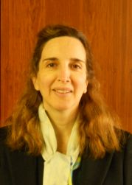 | Minna MOEZIE (Ms.), Patent Attorney, Office of Policy and External Affairs, United States Patent and Trademark Office (USPTO), Madison Building, West Wing, 600 Dulany Street, MDW 10A30, Alexandria VA 22313  (tel.: +1 571 272 9300 fax: +1 571 273 0085 e-mail: minna.moezie@uspto.gov)
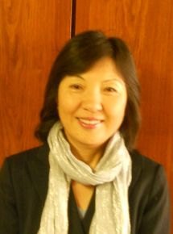 | Ruihong GUO (Ms.), Deputy Administrator, AMS, Science & Technolgoy Program, United States Department of Agriculture (USDA), 1400 Independence Avenue, SW, Room 3543 - South Building, Mail Stop 0270, Washington D.C.  (tel.: +1 202 720 8556 fax: +1 202 720 8477 e-mail: ruihong.guo@ams.usda.gov)
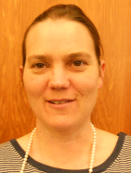 | Karin L. FERRITER (Ms.), Intellectual Property Attaché, United States Mission to the WTO, 11, route de Pregny, 1292 Chambesy  (tel.: +41 22 749 5281 e-mail: karin_ferriter@ustr.eop.gov)
FINLANDE / FINLAND / FINNLAND / FINLANDIA
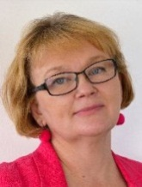 | Tarja Päivikki HIETARANTA (Ms.), Senior Officer, Seed Certification Unit, Finnish Food and Safety Authority (EVIRA), Tampereentie 51, P.O. Box 111, FIN-32200 Loimaa  (tel.: +358 50 3443748 e-mail: tarja.hietaranta@evira.fi)
FRANCE / FRANCE / FRANKREICH / FRANCIA
Joel-Pierre FRANCART, Ministère de l'Agriculture, 251 rue de Vaugirard, F-75015 Paris
(tel.: +33 49 55 50 82 e-mail: joel.francart@agriculture.gouv.fr)
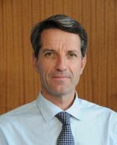 | Arnaud DELTOUR, Directeur général, Groupe d'étude et de contrôle des variétés et des semences (GEVES), 25 rue Georges Morel, CS 90024, F-49071 Beaucouze  (tel.: +33 241 22 86 40 e-mail: arnaud.deltour@geves.fr)
Virginie BERTOUX (Mme), Responsable, Instance nationale des obtentions végétales (INOV), INOV-GEVES, 25 Rue Georges Morel, CS 90024, F-49071 Beaucouzé
(tel.: +33 2 41 22 86 49 fax: +33 2 41 22 86 01 e-mail: Virginie.bertoux@geves.fr)
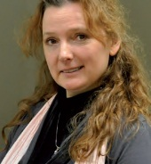 | Yvane MERESSE, Juriste GEVES/ Legal Expert GEVES, Groupe d'Etude et de Contrôle des Variétés et des Semences (GEVES), 25 rue Georges Morel, CS 90024, F-49071 Beaucouze Cedex  (tel.: +33 2 41 22 86 40)
HONGRIE / HUNGARY / UNGARN / HUNGRÍA
Ágnes Gyözöné SZENCI (Mrs.), Senior Chief Advisor, Agricultural Department, Ministry of Rural Development, Kossuth Tér. 11, H-1055 Budapest, Pf. 1
(tel.: +36 1 7953826 fax: +36 1 7950498 e-mail: gyozone.szenci@vm.gov.hu)
Katalin MIKLÓ (Ms.), Head of Chemistry and Agriculture Unit, Agriculture and Plant Variety Protection Section, Hungarian Intellectual Property Office, Garibaldi U. 2., H-1054 Budapest
(tel.: 36 1 474 5894 fax: 36 1 474 5914 e-mail: katalin.miklo@hipo.gov.hu)
IRLANDE / IRELAND / IRLAND / IRLANDA
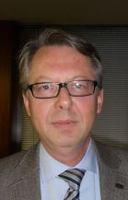 | Antonio ATAZ, Official of the General Secretariat of the Council of the EU, Council of the European Union, General Secretariat DG B II, Agriculture, Justus Lipsius Building, 175, rue de la Loi, 1048 Brussels  (tel.: +32 2 281 4964 fax: +32 2 281 9425 e-mail: antonio.ataz@consilium.europa.eu)
Donal COLEMAN, Controller of Plant Breeders’ Rights, National Crop Evaluation Centre, Department of Agriculture, Backweston Farm, Leixlip , Co. Kildare
(tel.: +353 1 630 2902 fax: +353 1 628 0634 e-mail: donal.coleman@agriculture.gov.ie)
JAPON / JAPAN / JAPAN / JAPÓN
Yoshihiko AGA, Associate Director for International Affairs, New Business and Intellectual Property Division, Food Industry Affairs Bureau, Ministry of Agriculture, Forestry and Fisheries (MAFF), 1-2-1 Kasumigaseki, Chiyoda-ku, 100-8950 Tokyo
(tel.: +81 3 6738 6444 fax: +81 3 3502 5301 e-mail: yoshihiko_aga@nm.maff.go.jp)
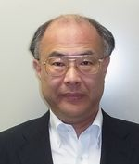 | Takayuki MATSUI, Director, Plant Variety Protection Office, New Business and Intellectual Property Division, Food Industry Affairs Bureau, Ministry of Agriculture, Forestry and Fisheries (MAFF), 1-2-1, Kasumigaseki, Chiyoda-ku, 100-8950 Tokyo  (tel.: +81 3 6738 6446 fax: +81 3 3502 6572 e-mail: takayuki_matui@nm.maff.go.jp)
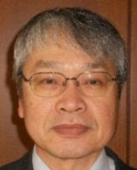 | Kenji NUMAGUCHI, Examiner, Plant Variety Protection Office, New Business and Intellectual Property Division, Seeds and Seedlings Division Agricultural Production Bureau, Ministry of Agriculture, Forestry and Fisheries (MAFF), 1-2-1 Kasumigaseki, Chiyoda-ku, 100-8950 Tokyo  (tel.: +81 3 6738 6449 fax: +81 3 3502 6572 e-mail: kenji_numaguchi@nm.maff.go.jp)
KENYA / KENYA / KENIA / KENYA
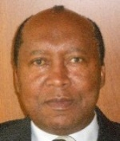 | James M. ONSANDO, Managing Director, Kenya Plant Health Inspectorate Service (KEPHIS), P.O. Box 49592, 00100 Nairobi  (tel.: +254 20 3536171/2 fax: +254 20 3536175 e-mail: director@kephis.org)
LETTONIE / LATVIA / LETTLAND / LETONIA
Iveta OZOLINA (Ms.), Deputy Director, Department of Agriculture, Ministry of Agriculture, 2 Republikas laukums, LV-1981 Riga
(tel.: +371 67027346 fax: +371 6727514 e-mail: iveta.ozolina@zm.gov.lv)
Daiga BAJALE (Miss), Senior Officer, Seed Control Department, Division of Seed Certification and Plant Variety Protection, State Plant Protection Service, Lielvardes 36/38, LV-1006 Riga
(tel.: +371 67550938 fax: +371 67365571 e-mail: daiga.bajale@vaad.gov.lv)
MEXIQUE / MEXICO / MEXIKO / MÉXICO
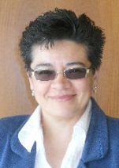 | Enriqueta MOLINA MACÍAS (Srta.), Directora General, Servicio Nacional de Inspección y Certificación de Semillas (SNICS), Secretaría de Agricultura, Ganadería, Desarrollo Rural, Pesca y Alimentación (SAGARPA), Av. Presidente Juárez 13, Col. El Cortijo, 54000 Tlalnepantla, Estado de México  (tel.: +52 55 36220667 fax: +52 55 3622 0670 e-mail: enriqueta.molina@snics.gob.mx)
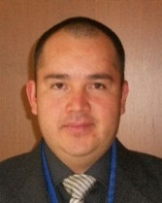 | Eduardo PADILLA VACA, Director de Registro de Variedades Vegetales, Servicio Nacional de Inspección y Certificación de Semillas (SNICS), Av. Presidente Juárez 13, Col. El Cortijo, 54000 Tlalnepantla, Estado de México  (tel.: +52 55 3622 0667 fax: +52 55 3622 0670 e-mail: eduardo.padilla@snics.gob.mx)
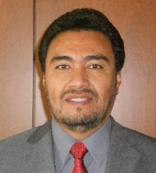 | Alejandro F. BARRIENTOS-PRIEGO, Profesor, Departamento de Fitotecnia, Universidad Autónoma Chapingo (UACh), Km. 38.5 Carretera México-Texcoco, CP 56230, Chapingo, Estado de México  (tel.: +52 59 59 52 1559 fax: +52 595 9521642 e-mail: abarrien@gmail.com)
NORVÈGE / NORWAY / NORWEGEN / NORUEGA
Marianne SMITH (Ms.), Senior Advisor, Norwegian Ministry of Agriculture and Food, Ostboks 8007 Dep., N-0030 Oslo
(tel.: +47 22 24 9264 fax: +47 22 24 27 53 e-mail: marianne.smith@lmd.dep.no)
Tor Erik JØRGENSEN, Head of Department for National Approvals, Norwegian Food Safety Authority, Felles postmottak, P.O. Box 383, N-2381 Brumunddal
(tel.: +47 6494 44 00 fax: +47 6494 4411 e-mail: tor.erik.jorgensen@mattilsynet.no)
NOUVELLE-ZÉLANDE / NEW ZEALAND / NEUSEELAND / NUEVA ZELANDIA
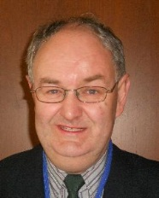 | Christopher J. BARNABY, Assistant Commissioner / Principal Examiner, Plant Variety Rights Office, Intellectual Property Office of New Zealand, Private Bag 4714, Christchurch 8140  (tel.:+64 3 9626206 fax: +64 3 9626202 e-mail: Chris.Barnaby@pvr.govt.nz)
OMAN / OMAN / OMAN / OMÁN
Fatima AL-GHAZALI (Ms.), Minister Plenipotentiary, Commercial Affairs, Permanent Mission, 3A, chemin de Roilbot, 1292 Chambésy
(tel.: +41 22 758 03 81 fax: +41 22 758 1359 e-mail: ghazali92@hotmail.com)
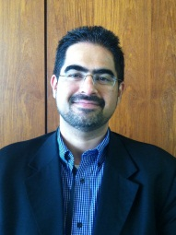 | Ali AL LAWATI, Plant Genetic Resources Expert, The Research Council, Oman Animal and Plant Genetic Resources, P.O. Box 1422, CP 130, Muscat  (tel.: + +968 24509891 fax: +968 24509820 e-mail: ali.allawati@trc.gov.om)
PARAGUAY / PARAGUAY / PARAGUAY / PARAGUAY
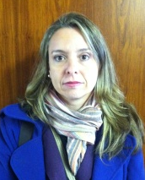 | Liz Carmen ROJAS CABALLERO (Sra.), Directora, Dirección de Semillas (DISE), Servicio Nacional de Calidad y Sanidad Vegetal y de Semillas (SENAVE), Rodriguez de Francia No. 685 c/ Mcal. Estigarribia, San Lorenzo  (tel.: +595 21 582201 / 577243 fax: +595 21 584645 e-mail: liz.rojas@senave.gov.py)
Ada Concepción CENTURIÓN DE GUILLÉN (Sra.), Jefa, Departamento de Certificación de Semillas, Dirección de Semillas (DISE), Rodríguez de Francia No. 685 c/ Mcal. Estigarribia, San Lorenzo
(tel.: +595 215 84645 fax: +595 21 584645 e-mail: ada.centurion@senave.gov.py)
PAYS-BAS / NETHERLANDS / NIEDERLANDE / PAÍSES BAJOS
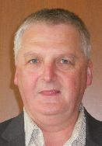 | Marien VALSTAR, Sector Manager Seeds and Plant Propagation Material, Ministry of Economic Affairs, DG AGRO, P.O. Box 20401, NL-2500 The Hague  (tel.: +31 70 379 8911 fax: +31 70 378 6153 e-mail: m.valstar@minez.nl)
Kees Jan GROENEWOUD, Secretary, Plant Variety Board (Raad voor Plantenrassen), Naktuinbouw, P.O. Box 40, NL-2370 AA Roelofarendsveen
(tel.: +31713326301 fax: +31713326363 e-mail: c.j.a.groenewoud@naktuinbouw.nl)
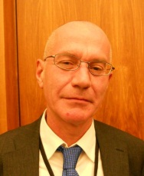 | Jaap SATTER, Senior Policy Officer, Seeds & Propagation Materials, Ministry of Economic Affairs, Ministry of Economic Affairs, Directorate for Agriculture, P.O. Box 20401, NL-2500 The Hague  (tel.: +31 611 333 670 e-mail: j.h.satter@minez.nl)
Kees VAN ETTEKOVEN, Head of Variety Testing Department, Naktuinbouw NL, Sotaweg 22, NL-2371 GD Roelofarendsveen
(tel.: +31 71 332 6128 fax: +31 71 332 6565 e-mail: c.v.ettekoven@naktuinbouw.nl)
POLOGNE / POLAND / POLEN / POLONIA
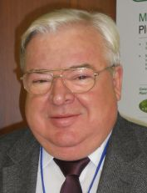 | Edward S. GACEK, Director General, Research Centre for Cultivar Testing (COBORU), PL-63-022 Slupia Wielka  (tel.: +48 61 285 2341 fax: +48 61 285 3558 e-mail: e.gacek@coboru.pl)
Alicja RUTKOWSKA-ŁOŚ (Mrs.), Head, National Listing and Plant Breeders' Rights Protection Office, The Research Centre for Cultivar Testing (COBORU), PL-63-022 Slupia Wielka
(tel.: +48 61 285 2341 fax: +48 61 285 3558 e-mail: a.rutkowska@coboru.pl)
RÉPUBLIQUE DE CORÉE / REPUBLIC OF KOREA / REPUBLIK KOREA / REPÚBLICA DE COREA
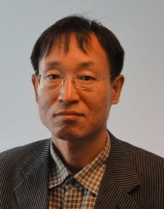 | Seung-In YI, Examiner (Senior Researcher), Plant Variety Protection Division, Korea Seed & Variety Service (KSVS), Anyang-ro 184, Manan-gu, Anyang, Gyeonggi-do 430-833  (tel.: +82 31 467 0112 fax: +82 31 467 0116 e-mail: seedin@korea.kr)
Oksun KIM (Ms.), Researcher, Plant Variety Protection Division, Korea Seed & Variety Service (KSVS), Anyang-ro 184, Manan-gu, Anyang, Gyeonggi-do 430-833
(tel.: +82 31 467 0190 fax: +82 31 467 0160 e-mail: oksunkim@korea.kr)
RÉPUBLIQUE DE MOLDOVA / REPUBLIC OF MOLDOVA / REPUBLIK MOLDAU / REPÚBLICA DE MOLDOVA
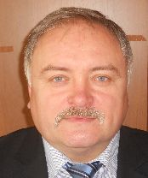 | Mihail MACHIDON, Chairman, State Commission for Crops Variety Testing and Registration (SCCVTR), Bd. Stefan cel Mare, 162, C.P. 1873, MD-2004 Chisinau  (tel.: +373 22 220300 fax: +373 2 211537 e-mail: info@cstsp.md)
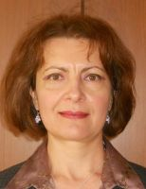 | Ala GUSAN (Mrs.), Head, Inventions and Plant Varieties Department, State Agency on Intellectual Property (AGEPI), 24/1 Andrei Doga str., MD-2024 Chisinau  (tel.: +373 22 40 05 14 fax: +373 22 44 01 19 e-mail: ala.gusan@agepi.gov.md)
RÉPUBLIQUE TCHÈQUE / CZECH REPUBLIC / TSCHECHISCHE REPUBLIK / REPÚBLICA CHECA
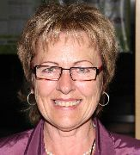 |  |  | Radmila SAFARIKOVA (Mrs.), Head of Division, Central Institute for Supervising and Testing in Agriculture (UKZUZ), National Plant Variety Office, Hroznová 2, 656 06 Brno  (tel.: +420 543 548 221 fax: +420 543 212 440 e-mail: radmila.safarikova@ukzuz.cz)
ROUMANIE / ROMANIA / RUMÄNIEN / RUMANIA
Mihai POPESCU, Director, State Institute for Variety Testing and Registration (ISTIS), Bd. Marasti 61, sector 1, P.O. Box 32-35, 011464 Bucharest
(tel.: +40 213 184380 fax: +40 213 184408 e-mail: mihai_popescu@istis.ro)
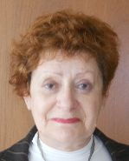 | Mihaela-Rodica CIORA (Mrs.), Senior Expert, State Institute for Variety Testing and Registration (ISTIS), Bd. Marasti 61, Sector 1, P.O. Box 32-35, 011464 Bucarest  (tel.: +40 213 184380 fax: +40 213 184408 e-mail: mihaela_ciora@yahoo.com)
ROYAUME-UNI / UNITED KINGDOM / VEREINIGTES KÖNIGREICH / REINO UNIDO
Andrew MITCHELL, Policy Team Leader, Controller of Plant Variety Rights, Department for Environment, Food and Rural Affairs (DEFRA), Zone H, Eastbrook, Shaftesbury Road, Cambridge CB2 8DR
(tel.: +44 300 060 0762 e-mail: andrew.mitchell@defra.gsi.gov.uk)
SLOVAQUIE / SLOVAKIA / SLOWAKEI / ESLOVAQUIA
Bronislava BÁTOROVÁ (Mrs.), National Coordinator for the Cooperation of the Slovak Republic with UPOV / Senior Officer, Department of Variety Testing, Central Controlling and Testing Institute in Agriculture (ÚKSÚP), Akademická 4, SK-949 01 Nitra
(tel.: +421 37 655 1080 fax: +421 37 652 3086 e-mail: bronislava.batorova@uksup.sk)
SUÈDE / SWEDEN / SCHWEDEN / SUECIA
Olof JOHANSSON, Head, Plant and Environment Department, Swedish Board of Agriculture, S-551 82 Jönköping
(tel.: +46 36 155703 fax: +46 36 710517 e-mail: olof.johansson@jordbruksverket.se)
SUISSE / SWITZERLAND / SCHWEIZ / SUIZA
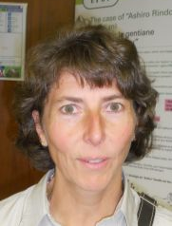 | Manuela BRAND (Frau), Leiterin, Büro für Sortenschutz, Fachbereich Pflanzengesundheit und Sorten, Office fédéral de l’agriculture (OFAG), Mattenhofstrasse 5, CH-3003 Bern  (tel.: +41 31 322 2524 fax: +41 31 322 2634 e-mail: manuela.brand@blw.admin.ch)
UNION EUROPÉENNE / EUROPEAN UNION / EUROPÄISCHE UNION / UNIÓN EUROPEA
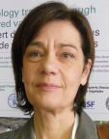 | Dana-Irina SIMION (Mme), Chef de l'Unité E2, Direction Générale Santé et Protection des Consommateurs, Commission européene, DG SANCO, B232 04/082, 1049 Bruxelles  (tel.: +32 2 296 2345 e-mail: dana-irina.simion@ec.europa.eu)
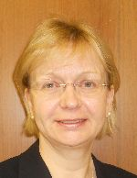 | Päivi MANNERKORPI (Mrs.), Head of Sector - Unit E2, Plant Reproductive Material, Direction Générale Santé et Protection des Consommateurs, Commission européenne (DG SANCO), rue Belliard 232, 04/075, 1049 Bruxelles, Belgique  (tel.: +32 2 299 3724 fax: +32 2 296 0951 e-mail: paivi.mannerkorpi@ec.europa.eu)
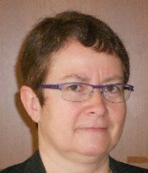 | Isabelle CLEMENT-NISSOU (Mrs.), Policy Officer - Unité E2, Plant Reproductive Material Sector, Direction Générale Santé et Protection des Consommateurs, Commission européenne (DG SANCO), rue Belliard 232, 04/075, 1040 Bruxelles, Belgique  (tel.: +32 229 87834 fax: +33 229 60951 e-mail: isabelle.clement-nissou@ec.europa.eu)
Martin EKVAD, President, Community Plant Variety Office (CPVO), 3, boulevard Maréchal Foch, CS 10121, 49101 Angers Cedex 02
(tel.: +33 2 4125 6400 fax: +33 2 4125 6410 e-mail: ekvad@cpvo.europa.eu)
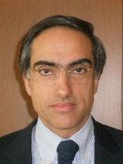 | Carlos GODINHO, Vice-President, Community Plant Variety Office (CPVO), 3, boulevard Maréchal Foch, CS 10121, 49101 Angers Cedex 02  (tel.: +33 2 4125 6413 fax: +33 2 4125 6410 e-mail: godinho@cpvo.europa.eu)
Oliver HALL HALLEN, Counsellor, Délégation permanente de l'Union européenne (EU), Rue du Grand-Pré, 64, 1211 Genève, Suisse
(tel: +41 22 919 74 00 e-mail: olivier.allen@consilium.eu.int)
URUGUAY / URUGUAY / URUGUAY / URUGUAY
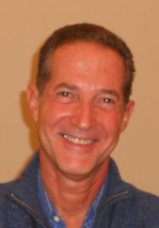 | Gerardo CAMPS, Sustituto, Gerente Evaluación y Registro de Cultivares, Instituto Nacional de Semillas (INASE), Cno. Bertolotti s/n R-8 Km 29, Barros Blancos, Canelones  (tel.: +598 2 288 7099 fax: +598 2 288 7077 e-mail: gcamps@inase.org.uy)
II. OBSERVATEURS / OBSERVERS / BEOBACHTER / OBSERVADORES
SÉNÉGAL / SENEGAL / SENEGAL / SENEGAL
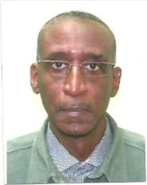 | Cheikh Alassane FALL, Directeur, Unité d’Information et de Valorisation des Résultats de la Recherche, Institut sénégalais de recherches agricoles (ISRA), Pôle de Recherches de Hann, Route du Front de Terre, Dakar  (tel.: +221 33 832 84 51 fax: +221 33 832 24 27 e-mail: alassane.fall@isra.sn)
III. ORGANISATIONS / ORGANIZATIONS / ORGANISATIONEN / ORGANIZACIONES
ORGANISATION RÉGIONALE AFRICAINE DE LA PROPRIÉTÉ INTELLECTUELLE (ARIPO) /
AFRICAN REGIONAL INTELLECTUAL PROPERTY ORGANIZATION (ARIPO) /
Afrikanische Regionalorganisation zum Schutz Geistigen Eigentums (ARIPO) / ORGANIZACIÓN REGIONAL AFRICANA DE LA PROPIEDAD INTELECTUAL (ARIPO)
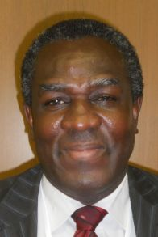 | Emmanuel SACKEY, Chief Examiner, Industrial Property Directorate, P.O. Box 4228, Harare, Zimbabwe  (tel.: +263 4 794065/6 fax: +263 4 794072/2 e-mail: esackey@aripo.org)
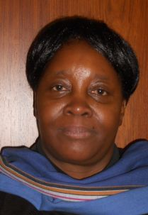 | Flora Kokwihyukya MPANJU (Mrs.), Senior Patent Examiner, Technical Department, P.O. Box 4228, Harare, Zimbabwe  (tel.: +263 4 794065/6 fax: +263 4 794072/3 e-mail: fmpanju@aripo.org)
ASSOCIATION FOR PLANT BREEDING FOR THE BENEFIT OF SOCIETY (APBREBES)
Sangeeta SHASHIKANT (Ms.), Board Member, Association for Plant Breeding for the Benefit of Society (APBREBES), Burghofstr. 116, 53229 Bonn, Germany
(tel.: +49 228 9480670 e-mail: sangeeta@twnetwork.org)
François MEIENBERG, Board Member, Burghofstr. 116, 53229 Bonn, Germany
(tel.: +49 228 9480670 e-mail: food@evb.ch)
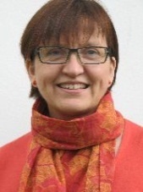 | Susanne GURA (Ms.), APBREBES Coordinator, Association for Plant Breeding for the Benefit of Society (APBREBES), Burghofstr. 116, 53229 Bonn, Germany  (tel.: +49 228 9480670 e-mail: contact@apbrebes.org)
ASSOCIATION INTERNATIONALE DES PRODUCTEURS HORTICOLES (AIPH) / INTERNATIONAL ASSOCIATION OF HORTICULTURAL PRODUCERS (AIPH) / INTERNATIONALER VERBAND DES ERWERBSGARTENBAUES (AIPH) / ASOCIACIÓN INTERNACIONAL DE PRODUCTORES HORTÍCOLAS (AIPH)
Mia BUMA (Mrs), Secretary, Committee for Novelty Protection, International Association of Horticultural Producers (AIPH), Horticulture House, 19, High Street, Theale, RG7 5AH Reading, United Kingdom
(tel.: +44 118 9308956 e-mail: info@miabuma.nl)
CROPLIFE INTERNATIONAL
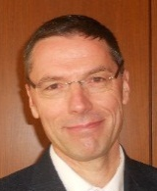 | Marcel BRUINS, Consultant, CropLife International, 326, Avenue Louise, Box 35, 1050 Bruxelles, Belgique  (tel.: +32 2 542 0410 fax: +32 2 542 0419 e-mail: mbruins1964@gmail.com)
INTERNATIONAL SEED FEDERATION (ISF)
Piero SISMONDO, Director of Technology and Trade, International Seed Federation, Chemin du Reposoir 7, 1206 Nyon, Switzerland
(tel.: +41 22 365 4420 fax: +41 22 365 4421)
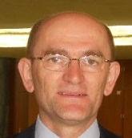 | Stevan MADJARAC, Representative, American Seed Trade Association (ASTA), 1701 Duke Street, Suite 275, Alexandria , VA22314, United States of America  (tel.: +1 636 7374395 fax: +1 314 694 5311 e-mail: smadjarac@gmail.com)
V. BUREAU / OFFICER / VORSITZ / OFICINA
 | Kitisri SUKHAPINDA (Ms.), President
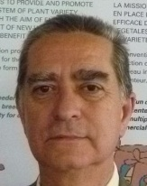 | Luis SALAICES, Vice-President
vI. BUREAU DE L’UPOV / OFFICE OF UPOV / BÜRO DER UPOV / OFICINA DE LA UPOV
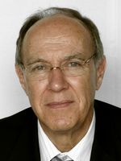 | Francis GURRY, Secretary-General
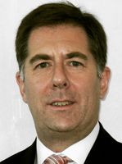 | Peter BUTTON, Vice Secretary-General
 | Yolanda HUERTA (Mrs.), Legal Counsel
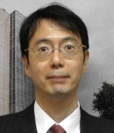 | Jun KOIDE, Technical/Regional Officer (Asia)
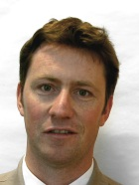 | Ben RIVOIRE, Technical/Regional Officer (Africa, Arab countries)
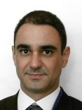 | Leontino TAVEIRA, Technical/Regional Officer (Latin America, Caribbean countries)

[L’annexe II suit /
Annex II follows /
Anlage II folgt /
Sigue el Anexo II]

C(Extr.)/31/6

ANNEXE II

INTERNATIONALER  VERBAND  ZUM SCHUTZ VON  PFLANZENZÜCHTUNGEN  GENF, SCHWEIZ |  |  | INTERNATIONAL UNION  FOR THE PROTECTION  OF NEW VARIETIES  OF PLANTS  GENEVA, SWITZERLAND
 | UNION INTERNATIONALE  POUR LA PROTECTION  DES OBTENTIONS  VÉGÉTALES  GENÈVE, SUISSE | UNIÓN INTERNACIONAL  PARA LA PROTECCIÓN  DE LAS OBTENCIONES  VEGETALES  GINEBRA, SUIZA

COMMUNIQUÉ DE PRESSE

Communiqué de presse de l’UPOV n° 96

Genève, 11 avril 2014

Le Conseil de l’UPOV a tenu sa trente et unième session extraordinaire

Le Conseil de l’Union internationale pour la protection des obtentions végétales (UPOV) a tenu sa trente et unième session extraordinaire le 11 avril 2014.

Aperçu des principaux faits nouveaux :

Décision positive sur le projet de protocole de l’ARIPO pour la protection des obtentions végétales

Le Conseil prend une décision positive sur la conformité du projet de protocole de l’Organisation régionale africaine de la propriété intellectuelle (ARIPO) pour la protection des obtentions végétales avec les dispositions de l’Acte de 1991 de la Convention internationale pour la protection des obtentions végétales (Convention UPOV). Une fois adopté le projet de protocole sans modification et une fois en vigueur, il permettra aux États contractants du protocole et à l’ARIPO, pour ce qui est des territoires contractants liés par le protocole, de déposer leurs instruments d’adhésion à la Convention UPOV.

Traité international sur les ressources phytogénétiques pour l’alimentation et l’agriculture (ITPGRFA)

Le Conseil exprime sa reconnaissance à l’Organe directeur de l’ITPGRFA pour ses remerciements à l’UPOV en ce qui concerne l’aide pratique apportée à l’ITPGRFA par l’UPOV et il confirme son engagement continu en matière de complémentarité. En réponse à une invitation de cet organe directeur à définir avec le secrétaire de l’ITPGRFA et le Secrétariat de l’Organisation Mondiale de la Propriété Intellectuelle (OMPI) les éventuels domaines d’interaction entre les instruments internationaux respectifs de l’ITPGRFA, de l’OMPI et de l’UPOV, le Conseil décide d’étudier l’idée d’une publication conjointe sur les questions interdépendantes concernant l’innovation et les ressources phytogénétiques, et autres initiatives appropriées.

Questions fréquemment posées

Le Conseil approuve les réponses données aux questions fréquemment posées suivantes :

• Qui peut assister aux réunions de l’UPOV?
• Qu’est-ce que l’UPOV?
• Que fait l’UPOV?
• Qui peut assister aux réunions de l’UPOV?
• Qu’est-ce qu’une variété végétale?
• Pourquoi les agriculteurs et les producteurs ont-ils besoin d’obtentions végétales?
• Pourquoi est-il nécessaire de protéger les variétés végétales?
• En quoi consiste la protection des obtentions végétales?
• Quelles sont les conditions à remplir pour pouvoir protéger une nouvelle variété végétale?
• Pourquoi l’UPOV exige-t-elle que les variétés soient homogènes et stables? Ces exigences n’entraînent-elles pas une diminution de la diversité?
• Les obtenteurs peuvent-ils utiliser des variétés protégées dans leurs programmes de sélection?
• Qui peut protéger une obtention végétale?
• Où puis-je déposer une demande de protection d’une variété?
• Puis-je obtenir une protection dans plusieurs pays à la fois en ne déposant qu’une seule demande?
• Quels sont les avantages découlant de la protection des obtentions végétales et de l’adhésion à l’UPOV?
• Quels sont les effets de la protection de certaines obtentions végétales sur les variétés qui ne sont pas protégées (par exemple les variétés traditionnelles, les variétés locales, etc.)?
• Quel est le lien entre la Convention UPOV et les traités internationaux concernant les ressources génétiques, notamment la Convention sur la diversité biologique (CDB) et le Traité international sur les ressources phytogénétiques pour l’alimentation et l’agriculture (TIRPAA)?
• Quel est le lien entre brevets et droits d’obtenteur?
• Quel est le lien entre les droits d’obtenteur et les mesures de réglementation du commerce, par exemple la certification des semences, le registre officiel des variétés admises à la commercialisation (liste nationale, catalogue officiel), etc.?
• Puis-je protéger une plante ou une variété végétale existante que je découvre?
• Est-il possible, au titre de la Convention UPOV, que la protection soit refusée à une variété au motif que celle-ci est génétiquement modifiée?
• La protection des variétés végétales peut-elle me permettre de protéger ce qui suit : un caractère (par exemple : résistance à la maladie, couleur de la fleur), une substance chimique ou autre (par exemple, huile, ADN), une technique d’amélioration végétale (par exemple, culture de tissus)?
• Puis-je protéger une variété hybride dans le cadre du système UPOV?
• Un agriculteur peut-il replanter des semences d’une variété protégée sans avoir obtenu l’autorisation de l’obtenteur?
• Un agriculteur peut-il vendre des semences d’une variété protégée sans avoir obtenu l’autorisation de l’obtenteur?
• Comment puis-je savoir si une variété est protégée?
• Qui est chargé de faire appliquer les droits d’obtenteur?
• L’UPOV permet-elle de recourir à des techniques moléculaires (profils d’ADN) dans l’examen de la distinction, de l’homogénéité et de la stabilité (examen DHS)?
• Est-il vrai que l’UPOV encourage uniquement la mise au point de variétés végétales à des fins commerciales destinées à l’agriculture industrielle?

Lancement de cours avancés d’enseignement à distance

Le programme ci-après a été arrêté pour le lancement des cours avancés d’enseignement à distance :
DL-305-1 “Administration des droits d’obtenteur” et DL-305-2 “Examen DHS” :

février/mars 2015 DL-305-1 (anglais, français, espagnol)
avril/mai 2015 DL-305-2 (anglais, français, espagnol)

Des informations plus détaillées sur le contenu des cours et sur l’inscription en ligne seront disponibles sur le site Web de l’UPOV, à l’adresse suivante : http://www.upov.int/resource/fr/training.html.

Principes directeurs d’examen

Le Conseil se félicite de l’adoption, par le Comité technique, de six nouveaux principes directeurs d’examen pour la conduite de l’examen de la distinction, de l’homogénéité et de la stabilité (“principes directeurs d’examen”) et de neuf versions révisées de principes directeurs d’examen. L’UPOV dispose désormais de 301 principes directeurs d’examen, tous disponibles gratuitement sur le site Web de l’UPOV (http://www.upov.int/test_guidelines/fr/).

Expérience des membres de l’Union en matière d’examen des obtentions végétales

Le Conseil note que le nombre des genres et espèces pour lesquels les membres de l’Union avaient indiqué avoir une expérience pratique en matière d’examen de la distinction, de l’homogénéité et de la stabilité (DHS) était passé de 2589 en 2013 à 3305 en 2014 (soit une augmentation de 27,7%). Le Conseil note également qu’il est possible d’accéder librement, au moyen de la base de données GENIE, aux informations sur les membres de l’Union ayant une expérience pratique en matière d’examen DHS.

Hommage à M. François Boulineau (France), président du Groupe de travail technique sur les plantes potagères (TWV)

Le Conseil présente ses condoléances pour la triste perte de M. François Boulineau, président du Groupe de travail technique sur les plantes potagères (TWV), décédé le 23 décembre 2013. Outre ses fonctions de président du TWV, M. Boulineau avait non seulement apporté aux travaux techniques de l’UPOV une grande expérience et des connaissances spécialisées mais encore il était un expert éminent pour un certain nombre d’importants principes directeurs d’examen de l’UPOV. Le Conseil exprime sa reconnaissance pour l’importante contribution de M. Boulineau à l’UPOV.

Pour de plus amples informations, prière de s’adresser au Secrétariat de l’UPOV :
Tél. : (+41-22) 338 9111 Mél. : upov.mail@upov.int
Tlcp. : (+41-22) 733 0336 Site Web : www.upov.int

[Fin de l’annexe II et du document]

* Un astérisque devant le numéro de paragraphe indique que le texte est reproduit du compte rendu des décisions (document C(Extr.)/31/5).
Texte du paragraphe 3 du communiqué de presse approuvé (voir à l’annexe II du présent compte rendu).

